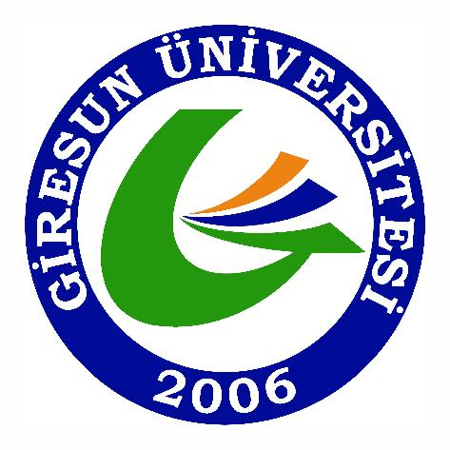

GİRESUN ÜNİVERSİTESİ PERSONEL DAİRE BAŞKANLIĞI
AKADEMİK ŞUBE MÜDÜRLÜĞÜ İŞ AKIŞ SÜREÇLERİ

Akademik Personelin Sigortalı Hizmet Sürelerinin (SSK-BAĞKUR) Birleştirilmesi işlemi

118 Gün

İŞ SÜRECİ
SORUMLULAR

Başlangıç

Akademik Personelin Geçmiş Hizmetlerinin Değerlendirilmesine İlişkin Dilekçesinin İlgili Birimden Gelmesi
1 Gün
İlgili Birim

Sosyal Güvenlik Kurumuna İlgilinin Hizmet Dökümünün İstenilmesine İlişkin Yazının Gönderilmesi

Akademik Personel Birimi

3 Gün

Sosyal Güvenlik Kurumu Başkanlığı
İlgilinin Hizmetlerine İlişkin S.G.K. dan Yazının Gelmesi
90 Gün

Sigortalı Hizmet Sürelerinin Hizmet Belgesine ve HİTAP Programına İşlenmesi
HH
İlgili Personel 5434 sayılı Emekli Sandığı Kanununa mı Tabii?
Akademik Personel Birimi

E

20 Gün
Akademik Personel Birimi
Geçmiş Hizmetin Değerlendirilmesine İlişkin Kararnamenin Düzenlenmesi

2 Gün
Daire Başkanı, Genel Sekreter, Rektör
Kararnamenin Onaylanması

Üst Yazı İle Birlikte Kararnamenin Birime Gönderilmesi, Sigortalı Hizmet Sürelerinin NETİKET Hizmet Belgesine ve HİTAP Programına İşlenmesi
2 Gün
Akademik Personel Birimi

Bitiş



